**Звіт**

**щодо опитування здобувачів вищої освіти**

**за спеціальністю 014 «Середня освіта» за**

**програмою**

**«Англійська мова та зарубіжна література» за перший семестр 2023-2024 н.р.**

Опитування здобувачів вищої освіти проводилось у січні, після складання здобувачами зимової сесії. Опитування охоплювало дисципліни, які вивчали студенти протягом 1 семестру, участь в якому взяло 4 студенти. Опитування передбачало оцінку ефективності та якості освіти, де градація від 1(повністю не погоджуюся) до 5 (повністю погоджуюся). Результати опитування наступні:

**Дисципліна «Основна іноземна мова»:**

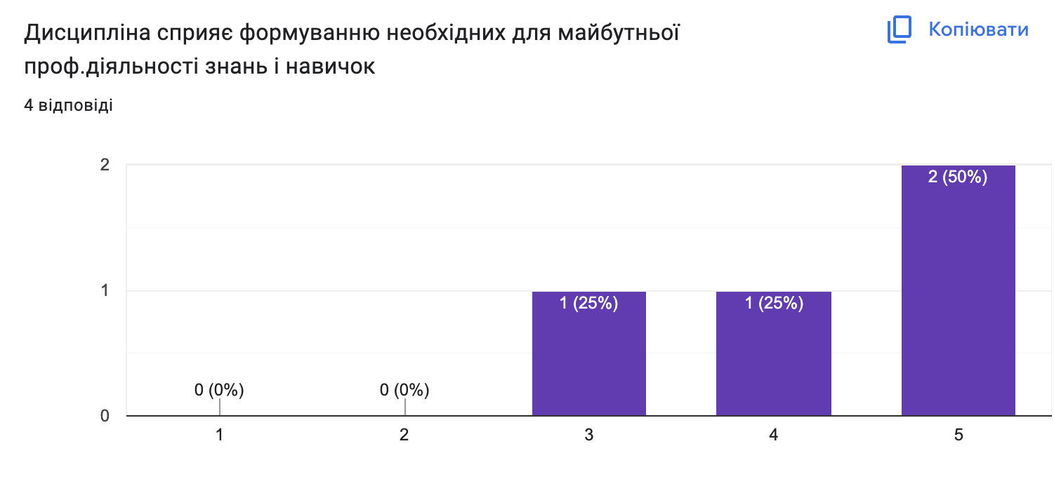

Діаграма відповідей у Формах. Назва запитання: Дисципліна відповідає вашим потребам та інтересам
. Кількість відповідей: 4 відповіді.Діаграма відповідей у Формах. Назва запитання: Методи навчання, які використовувалися під час викладання дисципліни, ефективні та студентоцентричні
. Кількість відповідей: 4 відповіді.Діаграма відповідей у Формах. Назва запитання: Критерії оцінювання чіткі і прозорі
. Кількість відповідей: 4 відповіді.

**Дисципліна «Інтегровані навички другої іноземної мови»**

Діаграма відповідей у Формах. Назва запитання: Дисципліна сприяє формуванню необхідних для майбутньої проф.діяльності знань і навичок
. Кількість відповідей: 4 відповіді.Діаграма відповідей у Формах. Назва запитання: Дисципліна відповідає вашим потребам та інтересам
. Кількість відповідей: 4 відповіді.Діаграма відповідей у Формах. Назва запитання: Критерії оцінювання чіткі і прозорі
. Кількість відповідей: 4 відповіді.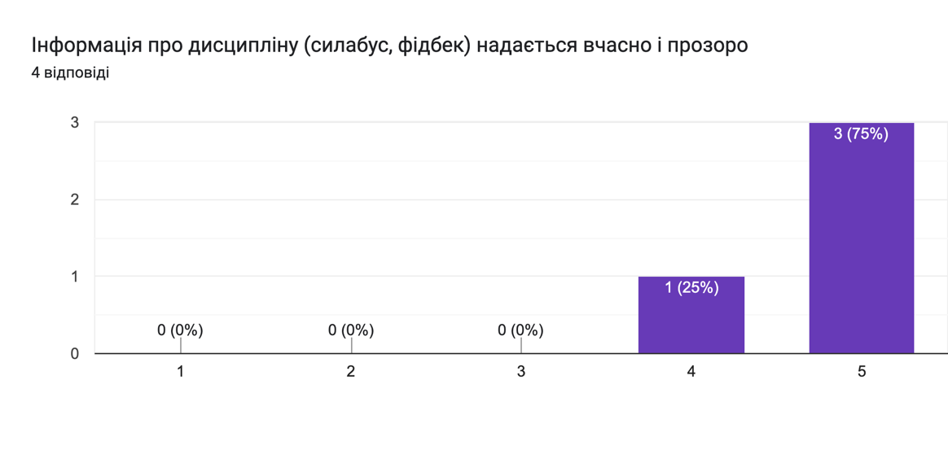Діаграма відповідей у Формах. Назва запитання: Методи навчання, які використовувалися під час викладання дисципліни, ефективні та студентоцентричні
. Кількість відповідей: 4 відповіді.

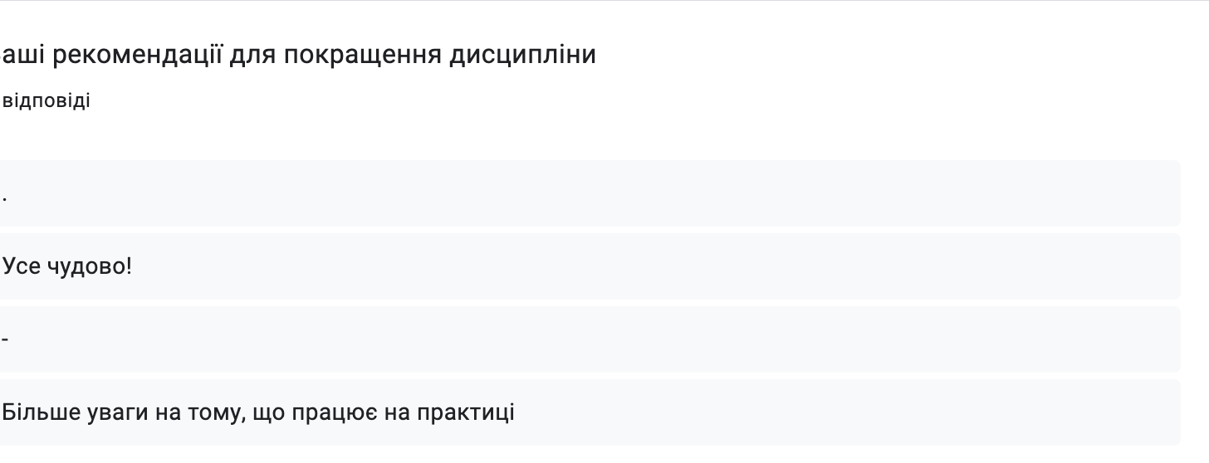

**Дисципліна «Теорія іноземної мови»**

Діаграма відповідей у Формах. Назва запитання: Дисципліна сприяє формуванню необхідних для майбутньої проф.діяльності знань і навичок
. Кількість відповідей: 4 відповіді.

Діаграма відповідей у Формах. Назва запитання: Дисципліна відповідає вашим потребам та інтересам
. Кількість відповідей: 4 відповіді.Діаграма відповідей у Формах. Назва запитання: Критерії оцінювання чіткі і прозорі
. Кількість відповідей: 4 відповіді.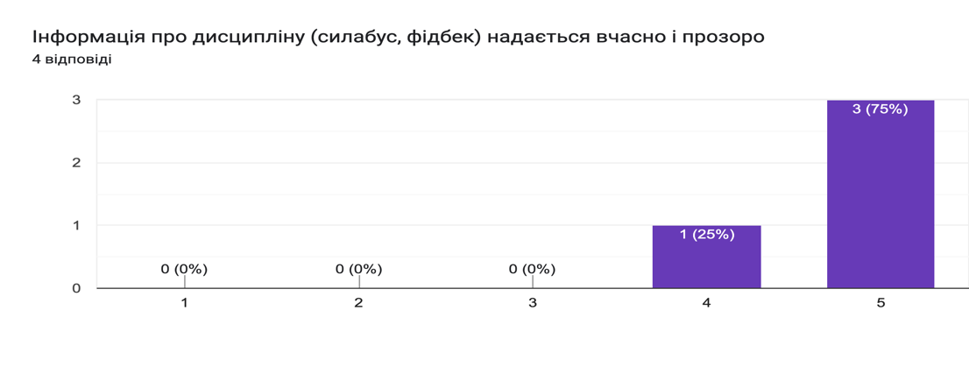

Діаграма відповідей у Формах. Назва запитання: Методи навчання, які використовувалися під час викладання дисципліни, ефективні та студентоцентричні
. Кількість відповідей: 4 відповіді.

**Дисципліна «Технології викладання фахових дисциплін»**

Діаграма відповідей у Формах. Назва запитання: Дисципліна сприяє формуванню необхідних для майбутньої проф.діяльності знань і навичок
. Кількість відповідей: 4 відповіді.

Діаграма відповідей у Формах. Назва запитання: Дисципліна відповідає вашим потребам та інтересам
. Кількість відповідей: 4 відповіді.

Діаграма відповідей у Формах. Назва запитання: Методи навчання, які використовувалися під час викладання дисципліни, ефективні та студентоцентричні
. Кількість відповідей: 4 відповіді.

Діаграма відповідей у Формах. Назва запитання: Критерії оцінювання чіткі і прозорі
. Кількість відповідей: 4 відповіді.

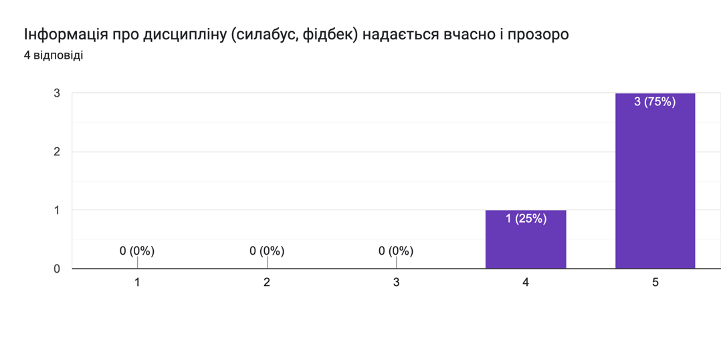

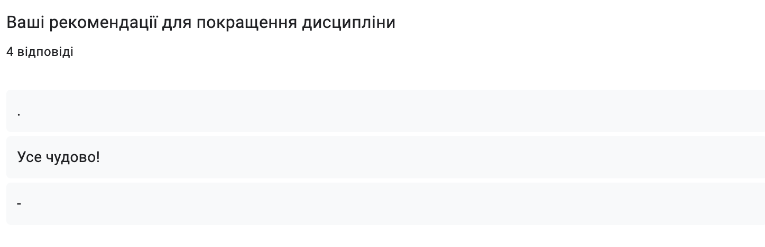

**Дисципліна «Сучасні інформаційні технології»**

Діаграма відповідей у Формах. Назва запитання: Дисципліна сприяє формуванню необхідних для майбутньої проф.діяльності знань і навичок
. Кількість відповідей: 4 відповіді.

Діаграма відповідей у Формах. Назва запитання: Дисципліна відповідає вашим потребам та інтересам
. Кількість відповідей: 4 відповіді.

Діаграма відповідей у Формах. Назва запитання: Методи навчання, які використовувалися під час викладання дисципліни, ефективні та студентоцентричні
. Кількість відповідей: 4 відповіді.

Діаграма відповідей у Формах. Назва запитання: Критерії оцінювання чіткі і прозорі
. Кількість відповідей: 4 відповіді.

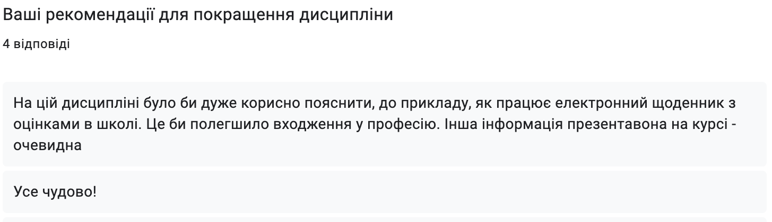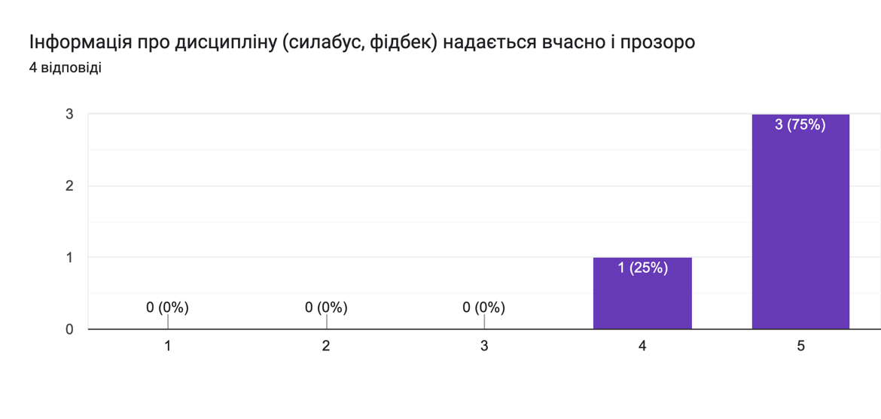

Дисципліна «Теорія літератури»

Діаграма відповідей у Формах. Назва запитання: Дисципліна сприяє формуванню необхідних для майбутньої проф.діяльності знань і навичок
. Кількість відповідей: 4 відповіді.

Діаграма відповідей у Формах. Назва запитання: Дисципліна відповідає вашим потребам та інтересам
. Кількість відповідей: 4 відповіді.

Діаграма відповідей у Формах. Назва запитання: Методи навчання, які використовувалися під час викладання дисципліни, ефективні та студентоцентричні
. Кількість відповідей: 4 відповіді.

Діаграма відповідей у Формах. Назва запитання: Критерії оцінювання чіткі і прозорі
. Кількість відповідей: 4 відповіді.

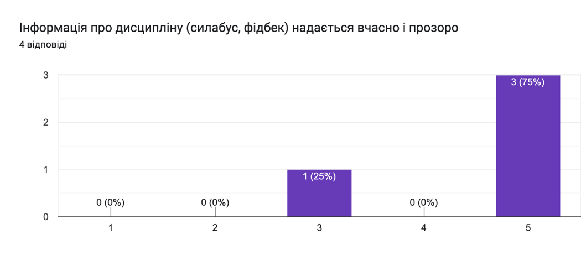

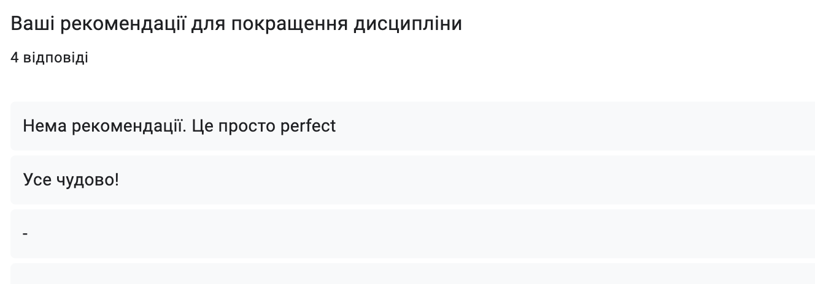

**«Методика наукових досліджень»**

Діаграма відповідей у Формах. Назва запитання: Дисципліна сприяє формуванню необхідних для майбутньої проф.діяльності знань і навичок
. Кількість відповідей: 4 відповіді.

Діаграма відповідей у Формах. Назва запитання: Дисципліна відповідає вашим потребам та інтересам
. Кількість відповідей: 4 відповіді.

Діаграма відповідей у Формах. Назва запитання: Методи навчання, які використовувалися під час викладання дисципліни, ефективні та студентоцентричні
. Кількість відповідей: 4 відповіді.

Діаграма відповідей у Формах. Назва запитання: Критерії оцінювання чіткі і прозорі
. Кількість відповідей: 4 відповіді.

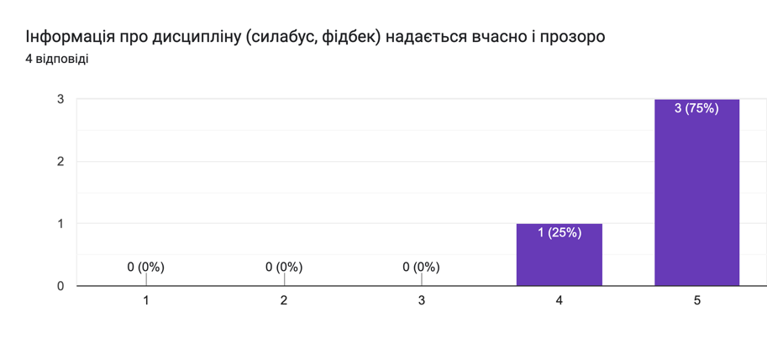

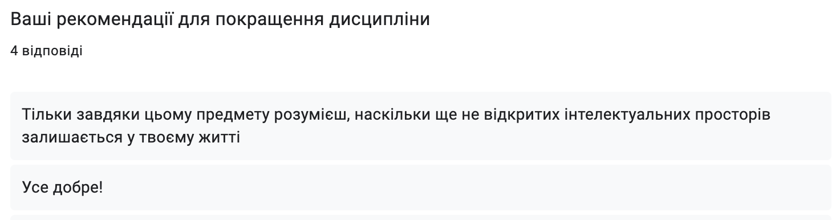

**Соціокультурна компетентність вчителя**

Діаграма відповідей у Формах. Назва запитання: Дисципліна сприяє формуванню необхідних для майбутньої проф.діяльності знань і навичок
. Кількість відповідей: 4 відповіді.

Діаграма відповідей у Формах. Назва запитання: Дисципліна відповідає вашим потребам та інтересам
. Кількість відповідей: 4 відповіді.

Діаграма відповідей у Формах. Назва запитання: Методи навчання, які використовувалися під час викладання дисципліни, ефективні та студентоцентричні
. Кількість відповідей: 4 відповіді.

Діаграма відповідей у Формах. Назва запитання: Критерії оцінювання чіткі і прозорі
. Кількість відповідей: 4 відповіді.

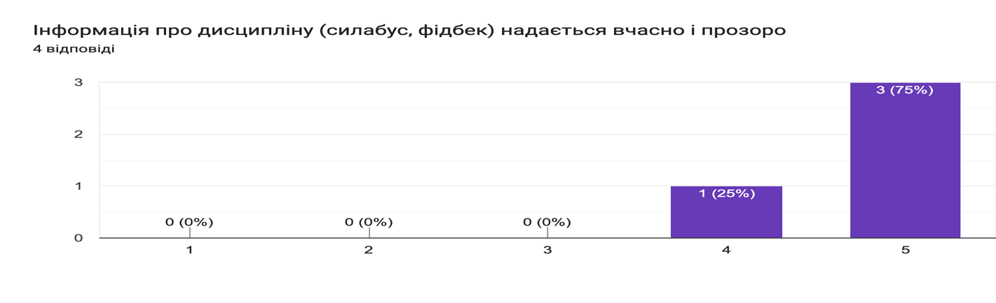

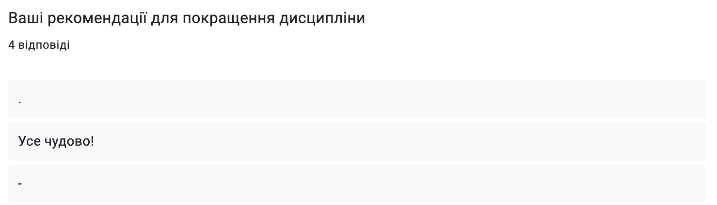

Спостерігаємо загальну задоволеність здобувачів освіти наповненням ОК, однак деякі дисципліни, як от “Інформаційно-комунікаційні технології” потребують збільшеного фокусу студентоцентрованості. Було вирішено рекомендувати викладачам, що забезпечують методичну підготовку студентів звернути увагу на особливості викладання фахових дисциплін, а викдадачеві дисципліни ІКТ- оптимізувати методи навчання.